Załącznik nr 6 (część 2)

OPIS PRZEDMIOTU ZAMÓWIENIA
Część II

Skanowanie rejestrów ewidencyjnych oraz dokumentów zmian dla jednostki ewidencyjnej Mełgiew wraz z przygotowaniem tych dokumentów do archiwizacji.

- Ogólne informacje dotyczące przedmiotu zamówienia
- Celem zamówienia w ujęciu ogólnym jest skanowanie rejestrów pomiarowo klasyfikacyjnych i dokumentów zmian dla jednostki ewidencyjnej Gmina Piaski oraz utworzenie bazy danych zeskanowanych dokumentów w formacie FDB i FDR.
- Dane ilościowe:
- Łączna liczba rejestrów – 305
- Łączna liczba jednostek rejestrowych w rejestrach – 47 978
- Ilość segregatorów ze zmianami – 323 (25m. b.)
- Łączna liczba rejestrów wymagających usług introligatorskich - 55
- Maksymalny procent niedoszacowania danych ilościowych wskazanych w pkt. I ppkt. 2 wynosi 10%.

- Wymagania techniczne dotyczące skanowania rejestrów
- Skanowaniu podlegają wszystkie strony (również puste strony) wraz z okładką oraz skorowidzami.
- Format skanu – JPEG.
- Skany rejestrów mają być wykonane w jakości zapewniającej czytelność nie gorszą niż dokument oryginalny.
- Skan lewej strony rejestru ma być połączony ze skanem prawej strony rejestru tworząc integralną całość (podobnie jak w rejestrze oryginalnym). Pomiędzy stronami nie może występować wolna przestrzeń niezwiązana z rejestrem. Strona lewa i prawa rejestru nie mogą być po połączeniu przesunięte względem siebie w żadnym kierunku.
- Przestrzeń dookoła skanu, niezwiązana ze stroną rejestru musi być usunięta.
- Przykłady prawidłowo zeskanowanych stron rejestru znajdują się Załączniku nr 1 do OPZ

- Wymagania techniczne dotyczące skanowania dokumentów zmian
- Skanowaniu podlegają wszystkie dokumenty będące przedmiotem zmiany oraz teczki aktowe.
- Format skanu – PDF
- Skany dokumentów zmian mają być wykonane w jakości zapewniającej czytelność nie gorszą niż dokument oryginalny.
- Wszystkie dokumenty będące przedmiotem jednej zmiany należy zapisać do pojedynczego pliku PDF.
- Dokument stanowiący podstawę zmiany tj. akt notarialny, decyzja administracyjna, postanowienie sądu, umowa itp. należy dodatkowo zapisać oddzielnie do pliku PDF.

- Wymagania techniczne dotyczące utworzenia bazy danych
- Opracowanie zestawienia zeskanowanych dokumentów (rejestrów i dokumentów zmian) ma przybrać formę bazy danych FDB i FDR zgodnej ze schematem aplikacyjnym w jakiej Zamawiający obecnie prowadzi już tą bazę dla innych gmin, tj. kompatybilnej oprogramowaniem REJ_EDIT firmy Usługi Geodezyjno – Kartograficzne Golowski W., Landsmann J., Landsmann R., ul. Wola 18, 38-480 Rymanów.
- Baza ma być uzupełniona o wszystkie wymagane słowniki:
- Słownik z pełnymi danymi dotyczącymi rejestrów (pełna nazwa, rok powstania),
- Słownik numerów działek ewidencyjnych z rejestrów,
- Słowniki podmiotów zapisanych w rejestrach (imię, nazwisko, imiona rodziców),
- Słownik numerów zmian (przypisane do obrębu),
- Słownik obrębów,
- Słownik jednostek ewidencyjnych
- Słownik instytucji
- W przypadku gdy w jednostce rejestrowej figuruje współwłasność, każdego
z współwłaścicieli należy zapisać jako oddzielny obiekt w bazie. W przypadku gdy
w jednostce rejestrowej figuruje więcej niż jedna działka, każdą działkę należy zapisać jako oddzielny obiekt w bazie.
- Elektroniczne kopie rejestrów i dokumentów zmian należy zaimportować do bazy.
- Każdy plik rejestru należy relacyjne połączyć z numerem działki ewidencyjnej, podmiotem ewidencyjnym, instytucjami oraz numerem zmiany, które na niej figurują.
W przypadku gdy jest kilka działek ewidencyjnych lub podmiotów ewidencyjnych dla jednego pliku rejestru należy go połączyć ze wszystkimi działkami i podmiotami, które jego dotyczą.
- Poszczególne pliki z dokumentami zmian mają być połączone systemowo w bazie
z poszczególnymi stronami rejestrów, w których występują informację o dokonanych zmianach dla poszczególnych jednostek rejestrowych i podana jest ich numeracja. Operator podczas przeglądania strony rejestru ma mieć możliwość automatycznego przejścia i podglądu dokumentów zmian (stosując słownik numerów zmian), które są zapisane na tej stronie rejestru i się do niej odnoszą.
- Baza danych musi zapewniać płynną pracę (edycja, odczyt).
- Wykonawca wdroży i uruchomi przedmiot zamówienia na środowisku produkcyjnym Zamawiającego (serwerze).
- Wykonawca przekaże dane w formie pliku bazy danych oraz w formie klasycznej
(w folderach na dysku przenośmy SSD) katalogując dane w taki sposób aby odszukanie konkretnych stron rejestru i dokumentów zmian nie było problematyczne. Formę katalogowania Wykonawca uzgodni z Zamawiającym.
- Wykonawca dodatkowo załaduje do bazy EGiB dokumenty będące podstawą zmian, tj. akty notarialne, decyzje administracyjne, postanowienia sądowe, umowy przekazania gospodarstwa rolnego, itp, wraz z wypełnieniem ich atrybutów (min. nr aktu oraz data sporządzenia aktu). Zamawiający prowadzi bazę EGiB w systemie EWOPIS firmy GEOBID Sp. z o.o., ul. Kossutha 11, 40-844 Katowice.

- Wymagania dotyczące przygotowania rejestrów i dokumentów zmian do archiwizacji
- Wykonawca przygotuje udostępnione materiały do archiwizacji zgodnie z wytycznymi podanymi przez Archiwum Państwowe w Lublinie (APL). Przygotowanie dokumentów dotyczy zarówno rejestrów jak i dokumentów zmian.
- Z obecnej wiedzy Zamawiającego podstawowe zadania jakie należy wykonać w ramach archiwizacji to:
- spakowanie dokumentów bez zszywek do odpowiednich teczek bezkwasowych,
- ponumerowanie stron i sporządzenie zestawienia dokumentów wg wzoru otrzymanego z APL (przykładowy spis prezentuje Tabela 1.),
- w przypadku rejestrów uszkodzonych wykonanie czynności konserwacyjnych polegające na renowacji introligatorskiej (zdjęcia przykładowych rejestrów wymagających takich usług znajdują się w Załączniku nr 2 do OPZ).

Tabela 1. Przykładowe forma zestawienia dokumentów dla APL
Lp. | Znak teczki | Sygnatura AZ | Tytuł teczki | Daty skrajne (od - do) | Uwagi | Ilość stron

Załącznik nr 1. Przykłady prawidłowo zeskanowanego rejestru

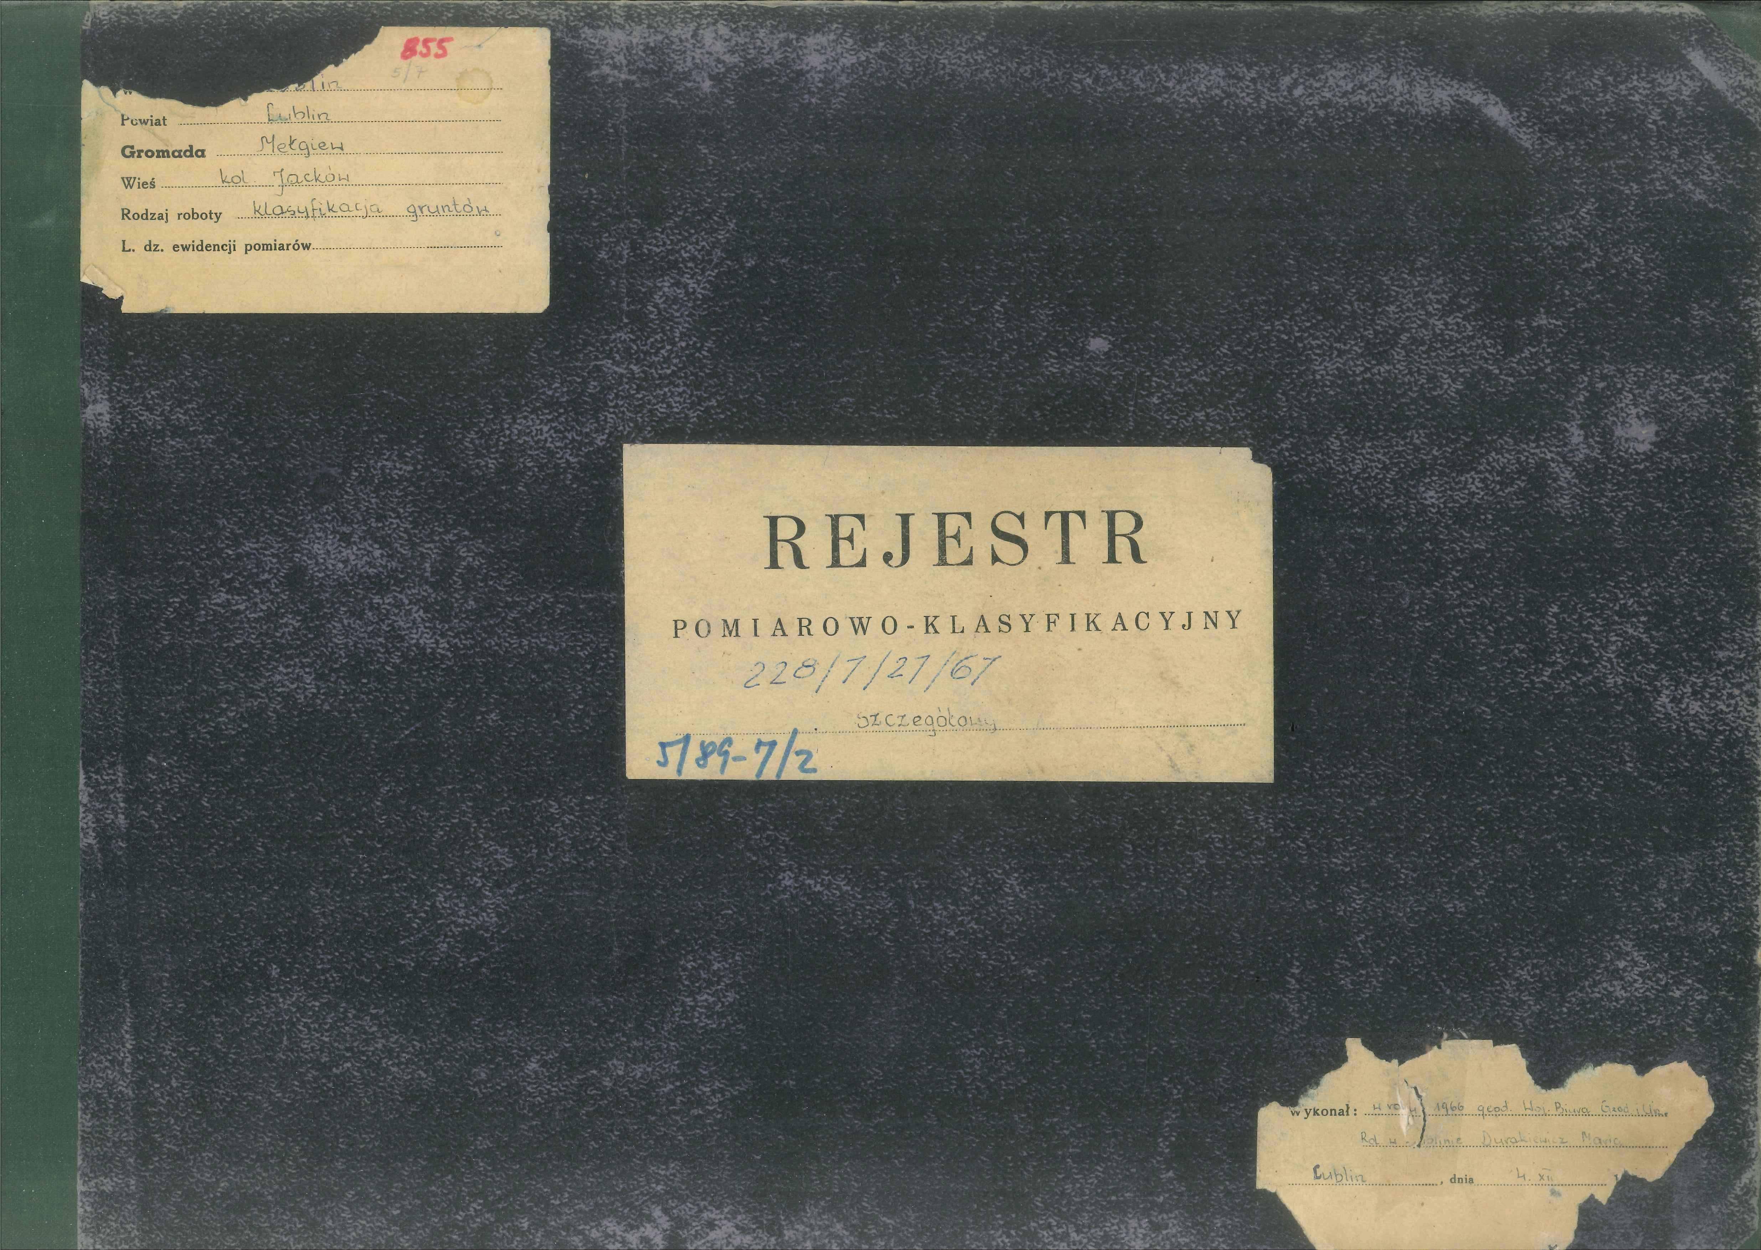

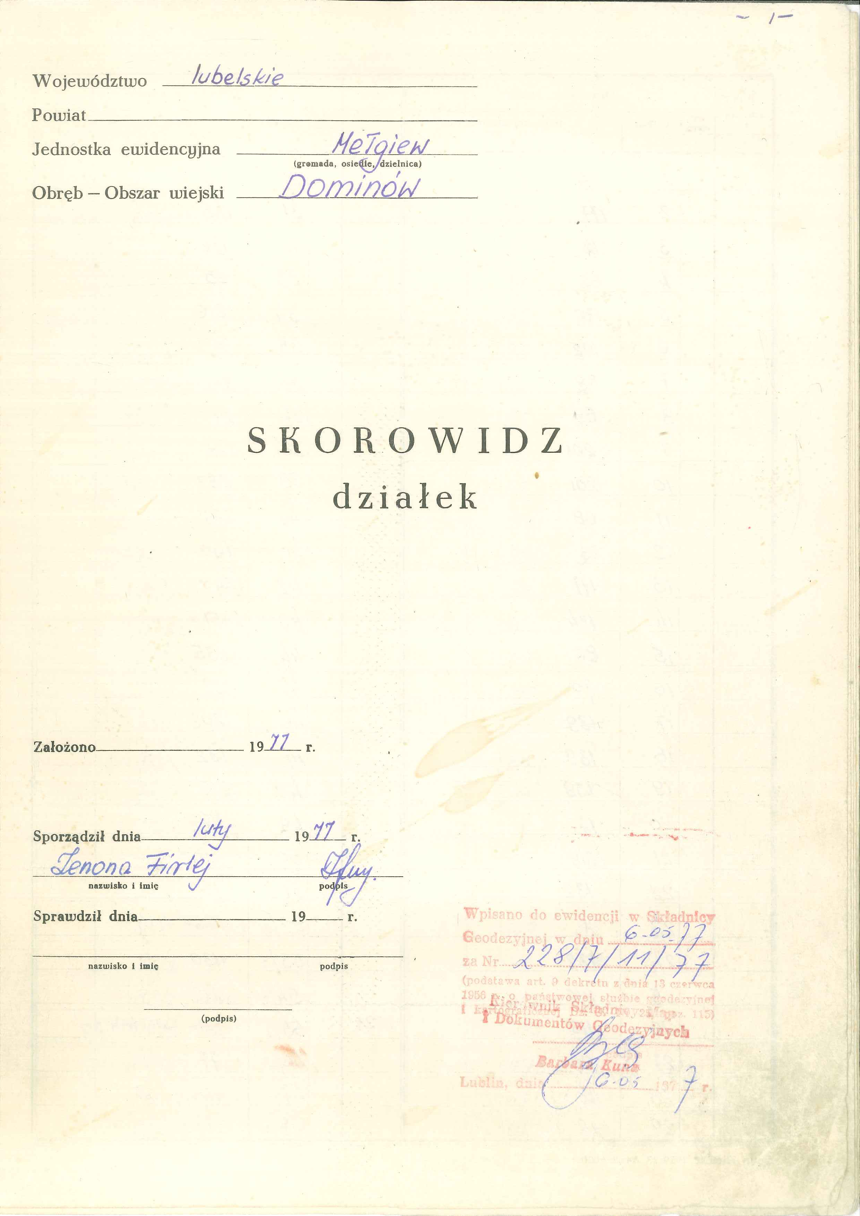
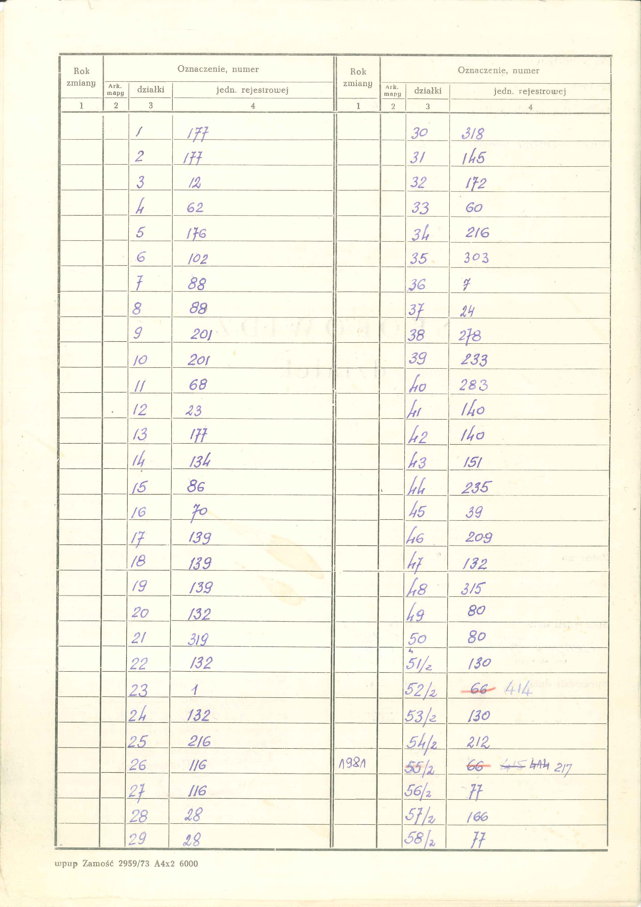
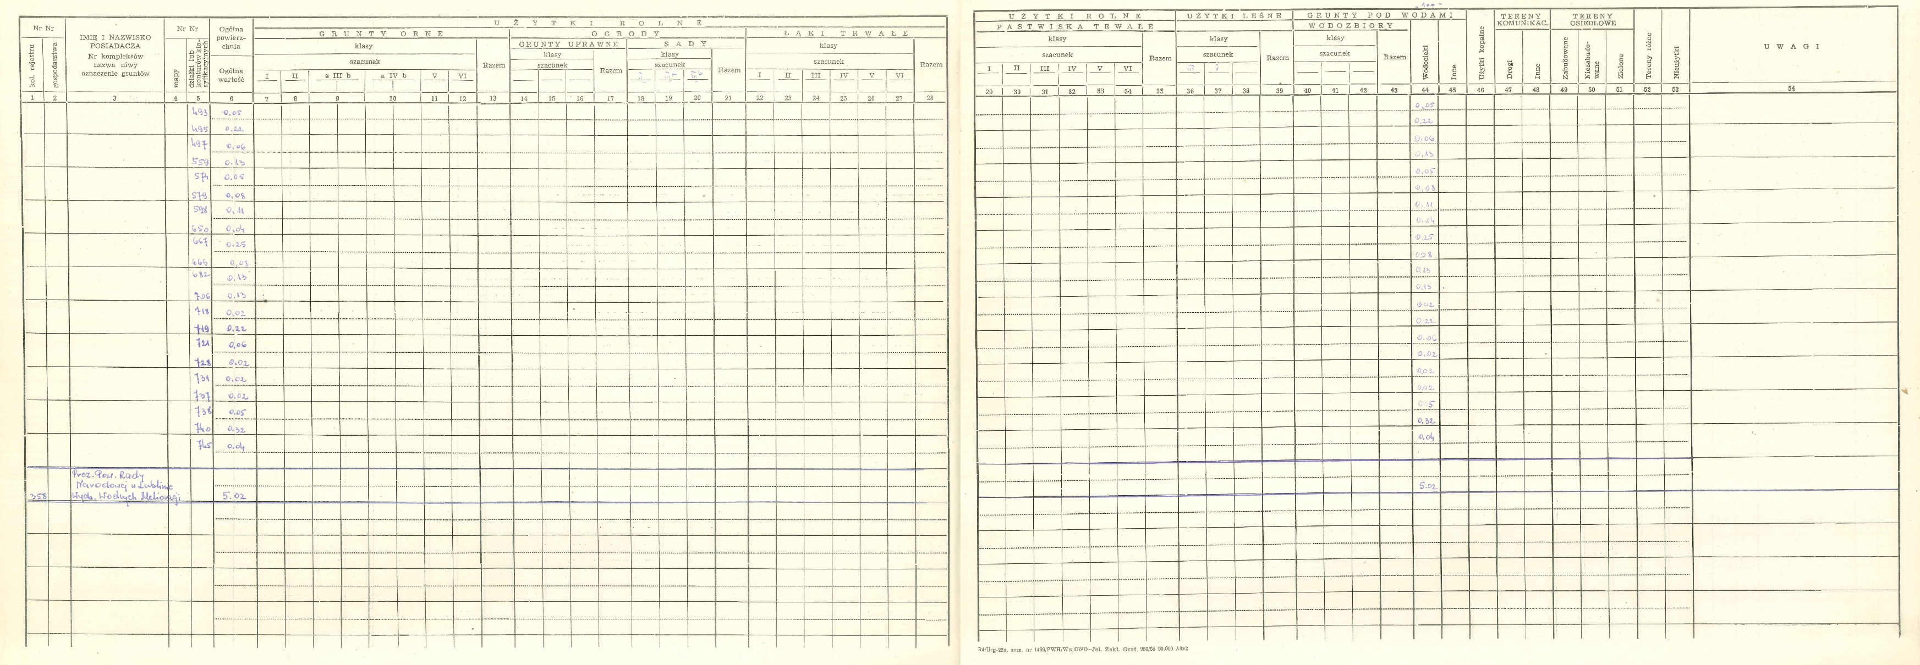

Załącznik nr 2 Przykładowe zdjęcia rejestrów wymagających usług introligatorskich